Alur Aktivasi EFIN

Silahkan buka link [**https://djponline.pajak.go.id/registrasi**](https://djponline.pajak.go.id/registrasi) dan pastikan muncul tampilan seperti di bawah ini

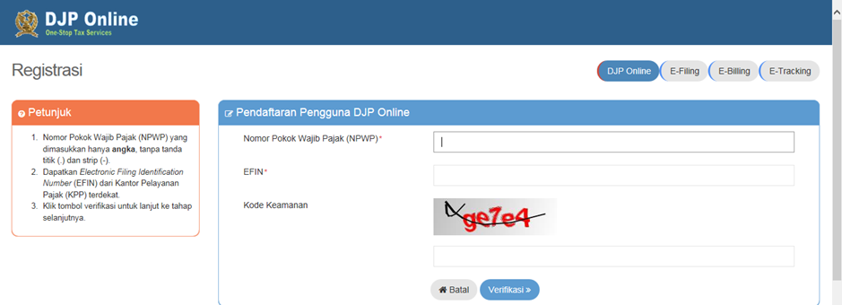

* Masukkan Nomor Pokok Wajib Pajak (NPWP) di dalamkolom NPWP di atas.
* Masukkan nomor EFIN yang tertera di kertas EFIN yang diberikan oleh kantor pajak.

contoh: 2225052127

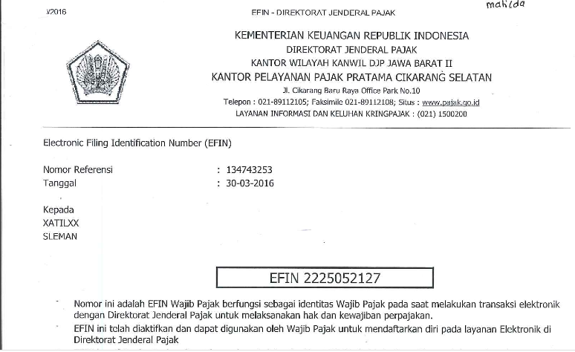

* Masukkan kode keamanan yang terlihat di layar.
* klik tombol **verifikasi**, maka akan muncul

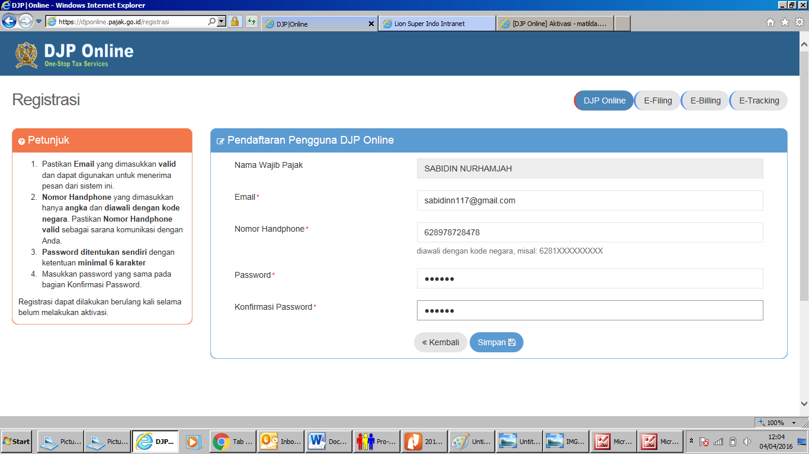

* masukkan password Anda (minimal 6 karakter)
* masukkan kembali password Anda di kolom konfirmasi password.
* klik tombol **simpan**
* muncul pemberitahuan registrasi berhasil seperti di bawah ini, dan Anda diharuskan untuk mengecek email untuk melakukan aktivasi.

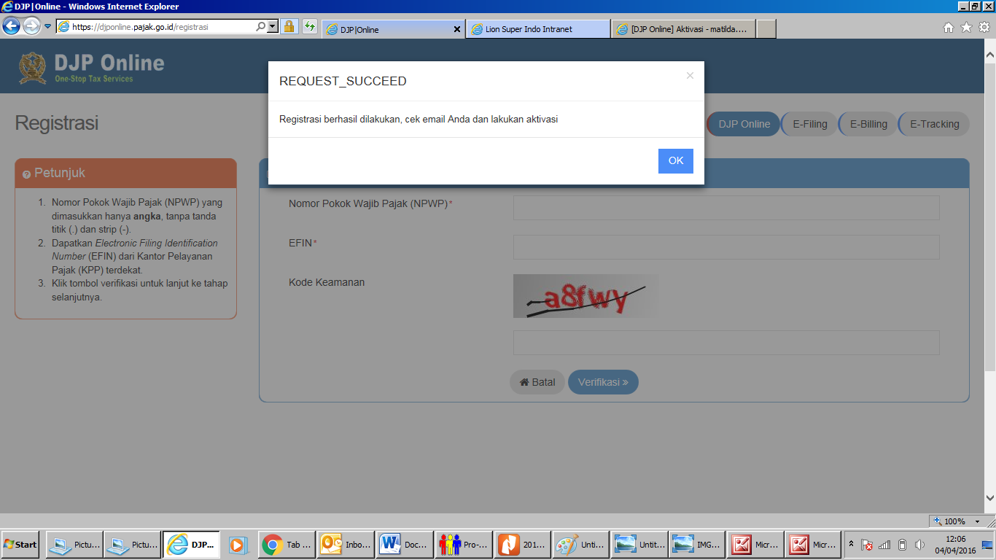

* klik link aktivasi yang terdapat di email Anda.

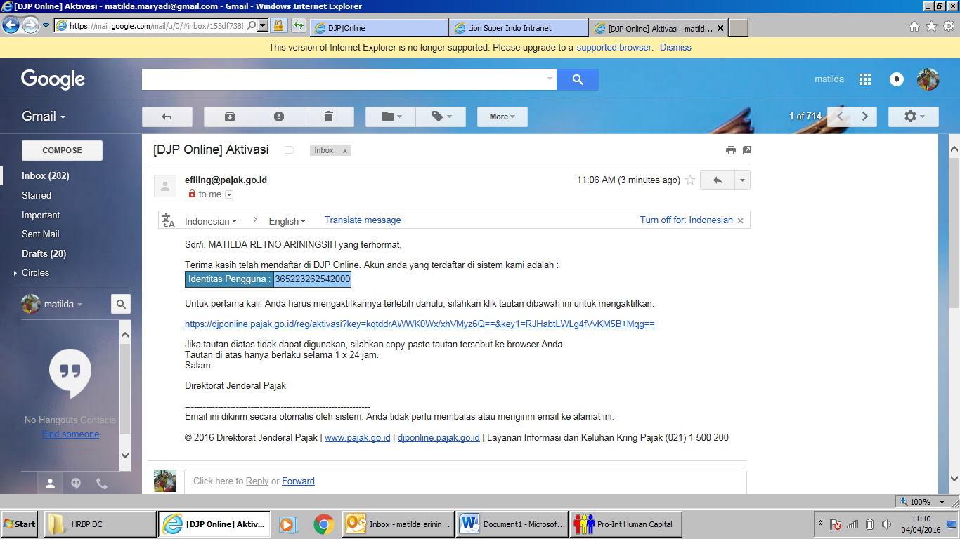

* maka akan muncul kotak berikut, selanjutnya klik **OK**

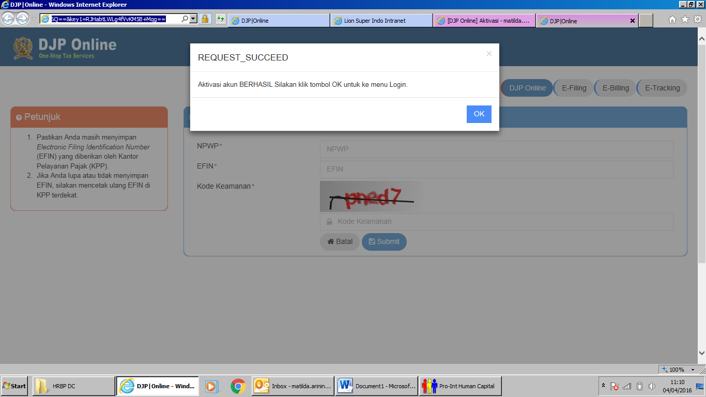

- masukkan NPWP dan Password di kotak di bawah ini,kemudian masukkan kode keamanannya, diakhiri dengan mengklik **login**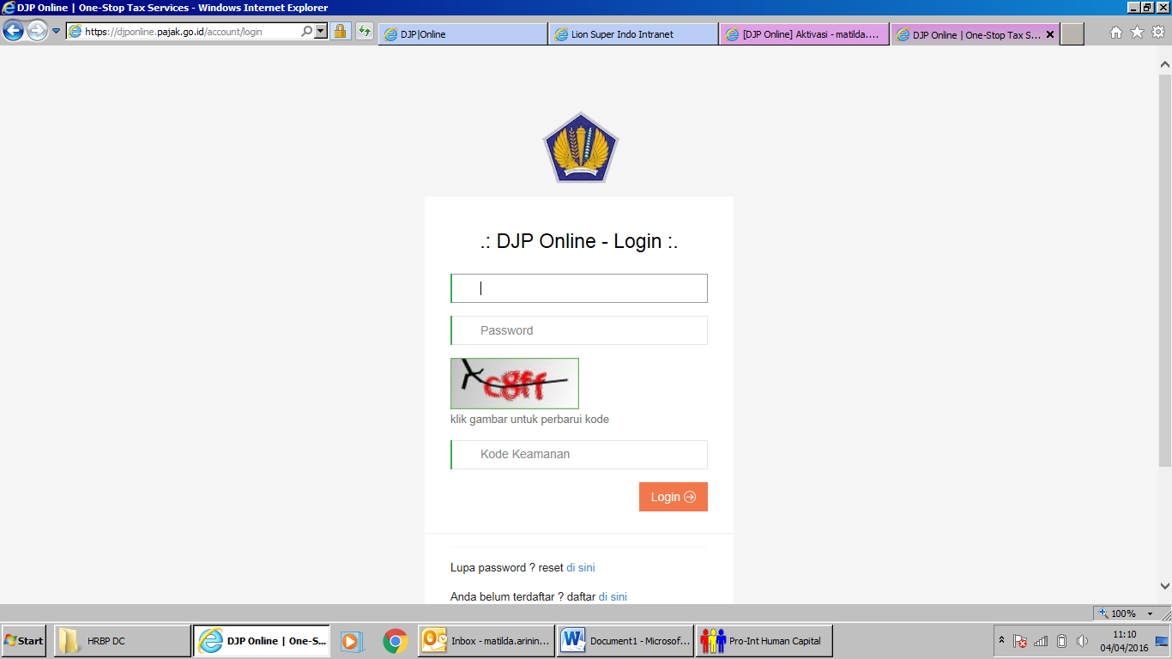

* klik E-filing untuk melakukan pelaporan SPT.

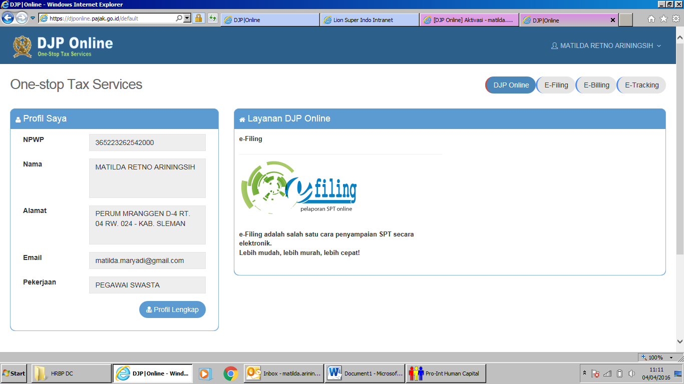

* klik pilihan di bawah ini, untuk gaji bruto selama setahun kurang dari 60 juta maka menggunnakan form SPT 1770 SS, silahkan dilanjutkan pengisian SPT sama dengan pengisian manual yang sudah ditempel di mading.

